DOCUMENTO DE TRABAJO TT5

- IDENTIFICACIÓN

PROGRAMA ACADÉMICO
TALLER DE TÍTULO

CURSO

CÓDIGO PLAN DE ESTUDIO

REQUISITO(S) HORAS SEMANALES

CARÁCTER

Elaborador: Magdalena Nieto G.

II. APRENDIZAJES ESPERADOS:
El/la estudiante:
- Capaz de contextualizar el problema a atender
- Se comunica con el usuario final
- Documenta los requerimientos

III. SÍNTESIS ESQUEMÁTICA DE CONTENIDOS

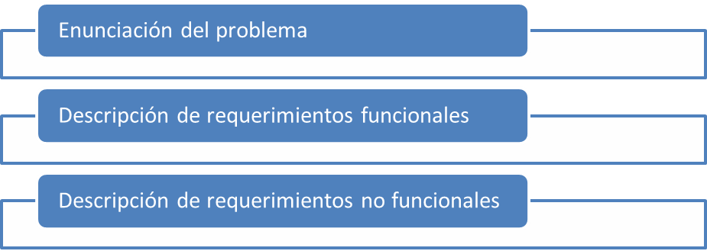
OMT++
OBJECT MODELING TECHNIQUE

I FASE: CONCEPTUALIZACION o CAPTURA DE REQUERIMIENTOS

OBJETIVO DE LA FASE CONCEPTUALIZACION: Establecer los requisitos esenciales para el sistema

Los requerimientos son una descripción de las necesidades o deseos de un producto. La meta primaria de ésta fase es identificar y documentar lo que en realidad se necesita, en una forma que claramente se lo comunique al cliente y a los miembros del equipo de desarrollo

ACTIVIDADES DE LA CONCEPTUALIZACION
Se recomiendan los siguientes artefactos en la fase de requerimientos:
1.1) Enunciar el problema
1.2) Determinar los requerimientos funcionales: Casos de uso
1.3) Determinar los requerimientos no funcionales

El objetivo de esta fase es comunicarse con el usuario final y documentar los requerimientos. Los requerimientos son discutidos con el cliente. Si es posible, debería participar en la escritura de esos casos. De todas maneras los casos de uso debieran ser escritos de tal forma que el cliente pudiera entenderlos y hacerles comentarios. En las etapas posteriores todo debe ser revisado contra los casos de uso y los requerimientos no funcionales. Finalmente los casos de uso forman el conjunto básico de pruebas a que se somete la aplicación resultante [Jaaksi98a].

1.1) ENUNCIADO DEL PROBLEMA.

Actualmente la biblioteca del Departamento de Ingeniería Informática de la Universidad de Santiago atiende a tres tipos de usuarios distintos: alumnos de pre grado (ingeniería civil y de ejecución en informática), memoristas (alumnos terminales de las carreras ya mencionadas) y de post grado (magister en ingeniería en informática). Estos usuarios solicitan y devuelven los libros, apuntes, revistas, folletos, diarios, memorias y otros materiales en una ventanilla de atención única. Para pedir el material en préstamo, en sala o reserva el usuario debe presentar un carné que lo que acredite como alumno activo. La bibliotecaria revisa el carné y anota sus datos en una ficha de préstamo que posee cada material.

La idea es apoyar los préstamos de una manera automatizada, la cual permitirá ingresar datos de préstamo a domicilio, consulta en sala, registrar devoluciones, reservar material. Es necesario proveer facilidades de administración del sistema para mantener material. También interesa producir información estadística. El usuario final de este sistema será la Bibliotecaria.
1.2) REQUERIMIENTOS FUNCIONALES: CASOS DE USO

Los casos de uso se han transformado en una de las herramientas más aceptadas de la comunidad orientada al objeto. Ivar Jacobson los ha definido de la siguiente forma: “cuando un usuario utiliza el sistema, ella o él deberá ejecutar una secuencia relacionada de transacciones mediante un diálogo con el sistema. Esa secuencia especial es llamada caso de uso” [Jaaksi98b].

- Un caso de uso describe una función que el sistema debe permitirle al actor realizar.
- Un caso de uso puede iniciar a otro caso de uso.

 | Actor : Un actor es cualquier entidad que interactúa con el sistema, por ejemplo : un usuario, otro sistema.
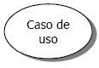 | Caso de uso : Es una operación/tarea específica que se realiza tras una orden de algún agente externo, sea desde una petición de un actor o bien desde la invocación desde otro caso de uso.
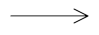 | Relación Actor – Caso de uso : Es el tipo de relación más básica que indica la invocación desde un actor hacia un caso de uso. Dicha relación se denota con una flecha simple.
 | Relación entre casos de uso : es una relación o vínculo que indica la llamada desde un caso de uso a otro. Podemos agregar también que estas relaciones pueden ser de distintos tipos, entre ellas, las siguientes :
- ``usa'' ( <<uses>>) Relación de dependencia entre dos casos de uso que denota la inclusión del comportamiento de un escenario en otro.
- ``extiende'' (<< extends>>): Relación de dependencia entre dos casos de uso que denota que un caso de .uso es una especialización de otro.

MODELOS DE CASOS DE USOS

DIAGRAMA DE CASOS DE USOS

Un diagrama de casos de uso (Use Case Diagram) es una representación gráfica de parte o el total de los actores y casos de uso del sistema, incluyendo sus interacciones.
Un actor es una entidad que utiliza alguno de los casos de uso del sistema. Se representa mediante el símbolo de la figura 2.1 acompañado de un nombre significativo, si es necesario.

Figura 2.1: Actor

Relaciones de Casos de Uso

Las tres relaciones principales entre los casos de uso son soportadas por el estándar UML, el cual describe notación gráfica para esas relaciones.

Inclusión (Include) o (use)

Extensión (Extend)

Generalización

1) Inclusión (Include) o (use)

Es una forma de interacción, un caso de uso dado debe "incluir" otro. El primer caso de uso a menudo depende del resultado del caso de uso incluido.

Caso de uso base Caso de uso incluido
Prestar material
Verificar disponibilidad
<<incluye>>
DEBE
Bibliotecaria

Regla de negocio: Previo a otorgar el préstamo debe verificar su disponibilidad

Un incluye es como una llamada a un procedimiento

Una relación «include» entre dos Casos de Uso indica que el comportamiento definido en el Caso de Uso a adicionar, es incluido en un lugar dentro de la secuencia del comportamiento realizado por una instancia del Caso de Uso base. Cuando una instancia del Caso de Uso «llega al lugar» donde el comportamiento de otro Caso de Uso debe ser incluido, ejecuta todo el comportamiento descrito por el Caso de Uso incluido y luego continúa de acuerdo a su Caso de Uso original. El Caso de Uso incluido no depende del Caso de Uso base. En este sentido, el Caso de Uso incluido representa comportamiento encapsulado que puede ser rehusado en varios Casos de Uso.
2) Extensión (Extend)

La relación «extensión» establece que un Caso de Uso puede ser extendido con algún comportamiento adicional definido en otro Caso de Uso. La relación contiene una condición y referencia una secuencia de puntos de extensión en el Caso de Uso base. Una vez que la condición es evaluada, si se cumple, la secuencia de la instancia se extiende para incluir la secuencia del Caso de Uso extensión.

La notación es una flecha rayada desde el caso de uso extensión al caso de uso extendido, con la etiqueta «extensión». Esto puede ser útil para lidiar con casos especiales, o para acomodar nuevos requisitos durante el mantenimiento del sistema y su extensión.
Prestar material
Verificar disponibilidad
<<incluye>>
DEBE
<<extensión>>
PUEDE
Bibliotecaria

Contabilizar
rechazos

Regla de negocio: En el caso de uso “Verificar disponibilidad” si no está disponible el material (condición), entonces se extiende el caso de uso “Contabilizar rechazos”, seguramente esto permitirá tomar decisión de adquirir o no más copias del material.

3) Generalización/especialización
3) Redefinición

Un caso de uso dado puede estar en una forma especializada de un caso de uso existente. La notación es una línea sólida terminada en un triángulo dibujado desde el caso de uso especializado al caso de uso general.

Una relación de generalización entre Casos de Uso implica que el Caso de Uso hijo hereda todos los atributos, secuencias de comportamiento, puntos de extensión y relaciones definidos en el Caso de Uso padre. El Caso de Uso hijo puede definir nuevas operaciones, como también enriquecer con nuevas secuencias de acciones operaciones ya existentes en el Caso de Uso padre. Para distinguir si la especialización está redefiniendo una operación del padre o agregándole secuencias de acciones, sugerimos la inclusión de un estereotipo (elemento de UML) <<redefine>> para el primer caso o <<enriquece>> para el segundo, en la operación en cuestión.

Prestar material
Verificar disponibilidad
<<incluye>>
DEBE
<<extensión>>
PUEDE
Bibliotecaria
<<redefine>>
Contar
rechazos
Prestar On-line
Material
Caso de uso especializado

Alumno
Regla de negocio: Además del préstamo que registra la bibliotecaria está la posibilidad que los alumnos registren un préstamo en línea, este último sería un caso de uso especializado.

<<incluye>> | <<extiende>> | <<redefine>> / <<enriquece>>
Un caso de uso dado debe "incluir" otro | Un Caso de Uso puede ser “extendido” con algún comportamiento adicional definido en otro Caso de Uso | Un Caso de Uso hijo hereda todos los atributos, secuencias de comportamiento del padre.
Utilizar relación tipo  << uses>>. Otra mirada, toda vez que hay un comportamiento que podría ser utilizado por otros casos de usos (rutina) | Se utiliza una relación de tipo <<extends>> cuando un caso de uso es similar a otro, pero hace algo más que éste (variante). | El Caso de Uso hijo puede definir nuevas operaciones <<redefine>>, como también enriquecer <<enriquece>> con nuevas secuencias de acciones
Mientras, en una relación <<include>> el actor que realiza el caso de uso base debe realiza el caso de uso incluido. | En una relación << extends>>, un actor que lleve a cabo el caso de uso base puede realizar o no sus extensiones.
y <<include>> cuando se repite un comportamiento en dos casos de uso y queremos evitar dicha repetición. | En general utilizaremos <<extends>> cuando se presenta una variación del comportamiento normal

Prestar material
Verificar disponibilidad
<<incluye>>
Bibliotecaria
<<extensión>>
<<redefine>>

Contar rechazos
Prestar
On-line
Material
Estudiante
MODELOS DE CASOS DE USOS
Llamamos modelo de casos de uso a la combinación de casos de uso y sus correspondientes diagramas. Los modelos de casos de uso se suelen acompañar por un glosario que describe la terminología utilizada. El glosario y el modelo de casos de uso son importantes puntos de partida para el desarrollo de los diagramas de clases.

A) DIAGRAMA PRINCIPAL O GENERAL DE CASOS DE USOS
Todo sistema tiene como mínimo un diagrama Main Use Case, que es una representación gráfica del entorno del sistema (actores) y su funcionalidad principal (casos de uso).

Prestar
MaterialDomicilio
<incluye>
Ver disponibilidad
<incluye>
Reservar
material
<incluye>
Validar
alumno
<incluye>
<extensión>
Contar
rechazos
Consultar
MaterialSala
<incluye>

Devolver material

Emitir informe

Agregar material
Biblio-tecaria
<incluye>
Adminis-
trador
Modificar material
Mantener material
<incluye>
Eliminar material
<incluye>

Fig. 2.2 Diagrama principal de casos de uso
Validar usuario
b) CASOS DE USO PARA ACTOR BIBLIOTECARIA
Prestar
material
<incluye>
Ver disponibilidad
<incluye>
Reservar
material
<incluye>
Validar
alumno
<incluye>
<extensión>
Contar
rechazos
Consultar
Material
<incluye>

Devolver material

Emitir informes

Bibliotecaria
Autenticar usuario

d) CASOS DE USO PARA ACTOR ADMINISTRADOR
Agregar material
<incluye>
Modificar material
Mantener material
<incluye>
Eliminar material
<incluye>
Administrador
Autenticar usuario

OBSERVACIÓN: Todos los diagramas presentados son a modo de ejemplo de representar la diversidad de diagramas, sin embargo el caso de Biblioteca que estamos revisando considerar que tiene sólo un usuario, que es la bibliotecaria
CASOS DE USO PARA ACTOR BIBLIOTECARIA- para ejemplo de la Univ de Chile

Prestar
material
<incluye>
Reservar
material
Validar
alumno
<incluye>

Consultar
Material
<incluye>

Devolver material

Emitir Estadística

Bibliotecaria
Autenticar usuario
Agregar material

<incluye>
Modificar material
Mantener material
<incluye>
Eliminar material
<incluye>

DESCRIPCIÓN EXTENDIDA DE CASOS DE USO PARA EL ALUMNO

A continuación se presentan los casos de uso mediante la estructura propuesta por Jaaksi [Jaaksi98b]. Es importante mencionar que un caso de uso lo inicia un actor, el que es explicitado en el caso de uso.

Primero enlistaremos todos los casos de uso para el sistema

- Logear usuario (bibliotecaria)
- Validar alumno
- Prestar material.
- Consultar material en sala
- Reservar material.
- Mantener material.
- Devolver material.
- Emitir estadística de préstamos.

Veremos la descripción extendida de los casos de uso, en ella se encuentra la descripción detallada de cada caso de uso utilizado en los diagramas de caso de uso presentados anteriormente, su funcionamiento y los detalles asociados que serán requerimientos para desarrollar la aplicación.

CASO DE USO 1: LOGEAR USUARIO
Logear usuario
_______________
Nombre
Contraseña
_______________

Validar( )
Salir()

1.- Logear usuario
Descripción | Permite comprobar que quien desea utilizar el sistema se encuentra autorizado como usuario
Actores | Bibliotecaria
Pre condiciones | No hay
Flujo normal o escenario exitoso
Responsabilidad del Actor |  | Responsabilidad del Sistema
 |  | - Despliega ventana-logeo (Habilita campo nombre y contraseña y el botón “aceptar” y “salir”)
- Ingresa nombre y contraseña
- Presiona AceptarNomCont
- Valida existencia-usuario (acceso a la BD)

- Fin del caso de uso (presenta la ventana principal del sistema)
Flujo alternativo 1 del paso 4: Valida usuario (Caso NO es usuario)
Responsabilidad del Actor |  | Responsabilidad del Sistema
- Presiona AceptarMensaje |  | - Despliega mensaje (“no registrado como usuario de biblioteca” y habilita botón Aceptar)  - Fin flujo alternativo 1
Post condición
El usuario es derivado a ventana principal del sistema

CASO DE USO 2: VALIDAR INFORMACIÓN-ALUMNO
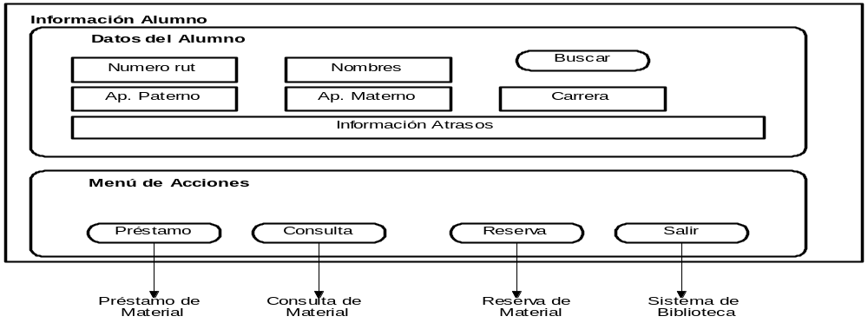
Validar alumno
___________________
rut
nombre
paterno
materno
carrera
atrasos
_____________________
Buscar( )
IrPrestamo ( )
IrConsultaSala()
IrReserva()
Salir()

2. Validar información-alumno.
Descripción | Permite comprobar que el alumno se encuentra registrado como usuario de la biblioteca, lo que debe corroborarse antes de realizar una reserva, una consulta en sala o préstamo para la casa
Actores | Bibliotecaria
Pre condiciones | El usuario (bibliotecaria) debe estar autentificado
Flujo normal o escenario exitoso
Responsabilidad del Actor |  | Responsabilidad del Sistema
 |  | - Despliega ventana-Información-alumno (Habilita para el ingreso del rut del alumno y botones “buscar” y “salir”)
- Ingresa rut
- Presiona BuscarRut
- Presiona botón (“Préstamo”, “Consulta” o “Reserva”) |  | - Valida ingreso-rut (valida el ingreso del rut, calcula el DV)  - Valida existencia-alumno (valida que exista en BD)  - Despliega información-alumno (presenta datos del alumno y activa botones “Ir a Préstamo”, “Ir a Consulta” y “Ir a Reserva” )  - Fin del caso de uso (El actor es derivado al caso de uso seleccionado)
Flujo alternativo 1 del paso 4: Valida rut. (Caso Si rut fue mal ingresado)
Responsabilidad del Actor |  | Responsabilidad del Sistema
- Presiona AceptarMensaje |  | - Despliega mensaje (“rut mal ingresado” y habilita botón Aceptar)  - Fin flujo alternativo 1
Flujo alternativo 2 del paso 5: Valida alumno (Caso NO es usuario)
Responsabilidad del Actor |  | Responsabilidad del Sistema
- Presiona AceptarMensaje |  | - Despliega mensaje (“alumno no registrado como usuario de biblioteca” y habilita botón Aceptar)  - Fin flujo alternativo 2
Post condición
El usuario es derivado a registrar un préstamo, una consulta o una reserva
CASO DE USO 3: PRESTAR MATERIAL
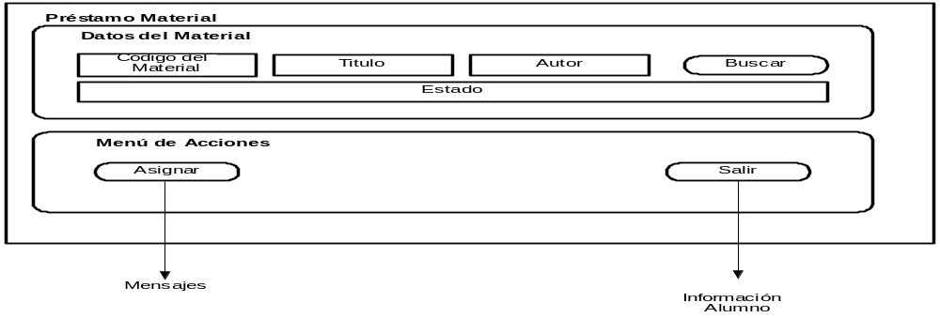
Prestar Material
___________________

Cod-mat
Titulo
Autor
Estado

_____________________
Buscar( )
Asignar ( )
Salir()

3. Prestar material
Descripción | Permite registrar un préstamo siempre y cuando las condiciones estén dadas
Actores | Bibliotecaria
Pre condiciones | Validación de alumno
Flujo normal o escenario exitoso
Responsabilidad del Actor |  | Responsabilidad del Sistema
 |  | - Despliega ventana-préstamo ( habilita para ingresar código del libro y botones “buscar” y “salir”)
- Ingresa código-material
- Presiona BuscarMat
- Presiona AsignarPréstamo |  | - Valida existencia-material (en BD)  - Valida disponibilidad-material  - Verifica cumplimiento-reglas-préstamo  - Busca estaba-reservado (para eliminarlo de lista de reserva)  - Despliega información-material/alumno (activa botón “Asignar Préstamo”)  - Registra préstamo (en BD)  - Fin del caso de uso
Flujo alternativo 1 del paso 4: Valida existencia de material (Si no existe )
Responsabilidad del Actor |  | Responsabilidad del Sistema
- Presiona AceptarMensaje |  | - Despliega mensaje (“no existe el material” y habilita botón Aceptar)  - Fin flujo alternativo 1
Flujo alternativo 2 del paso 5: Valida disponibilidad del material (Si no está disponible)
Responsabilidad del Actor |  | Responsabilidad del Sistema
- Presiona AceptarMensaje |  | - Despliega mensaje (“material no disponible” y habilita botón Aceptar)  - Fin flujo alternativo 2
- Flujo alternativo 3 del paso 6: Verifica cumplimiento de reglas para préstamo (Al no cumplir)
 |  | - Despliega mensaje (“alumno no cumple con condiciones”, habilita botón Aceptar)
- Presiona AceptarMensaje |  | - Fin flujo alternativo 3
Post condición
Al alumno le queda registrado un préstamo a domicilio a su haber

CASO DE USO 4: CONSULTA MATERIAL EN SALA –
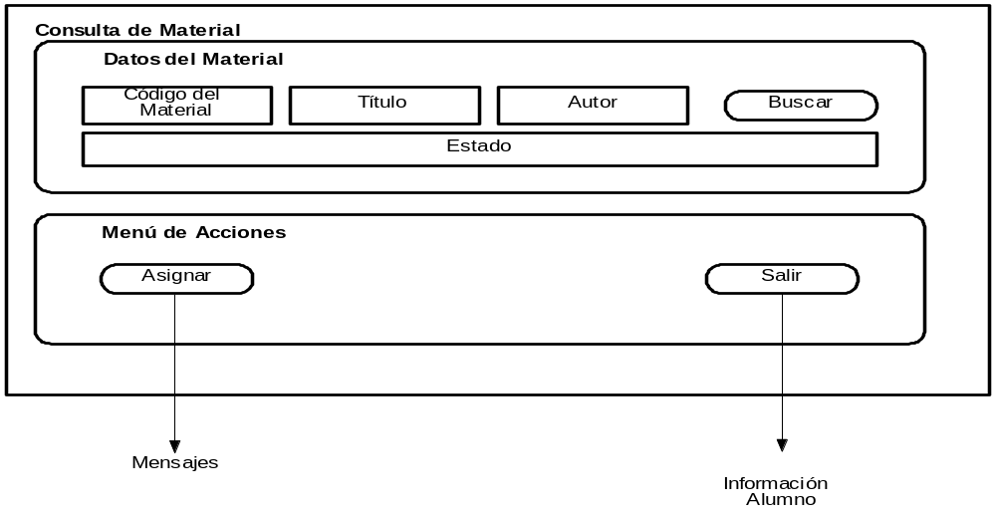

Consulta en Sala
___________________

Cod-mat
Titulo
Autor
Estado

_____________________
Buscar( )
AsignarConsulta( )
Salir()

4.- Consulta en sala
Descripción | Registra material asignado como préstamo en sala
Actores | Bibliotecaria
Pre condiciones | Validación de información del alumno
Flujo normal o escenario exitoso
Responsabilidad del Actor |  | Responsabilidad del Sistema
 |  | - Despliega ventana-préstamo-sala (habilita el ingreso del código del libro y el botones “buscar” y “salir”)
- Ingresa código-material
- Presiona BuscarMat
- Presiona Asignar-en-consulta (botón préstamo en sala) |  | - Valida existencia-material  - Valida disponibilidad-material  - Despliega información-material/alumno (activa el botón “Asignar Préstamo en sala”)  - Registra préstamo-sala (en BD )  - Fin del caso de uso
Flujo alternativo 1 del paso 4: Valida existencia de material ( Si no existe )
Responsabilidad del Actor |  | Responsabilidad del Sistema
- Presiona AceptarMensaje |  | - Despliega mensaje (“no existe el material” y habilita botón Aceptar)  - Fin flujo alternativo 1
Flujo alternativo 2: Valida disponibilidad del material(5). Si no está disponible
Responsabilidad del Actor |  | Responsabilidad del Sistema
- Presiona Acepta Mensaje |  | - Despliega mensaje (“material no disponible” y habilita botón Aceptar)  - Fin flujo alternativo 2
Post condición
Al alumno le queda registrado un préstamo en sala a su haber
CASO DE USO 5: RESERVA DE MATERIAL
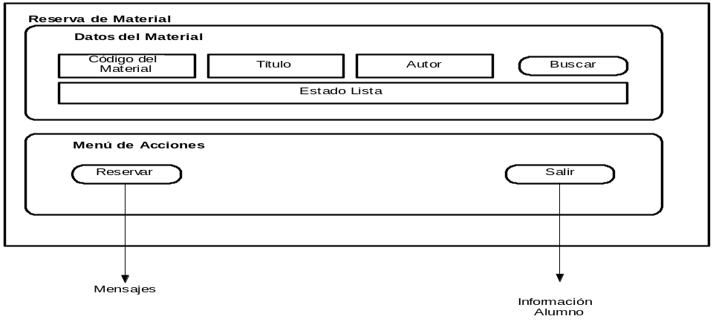
Reserva de material
___________________

Cod-mat
Titulo
Autor
Estado

_____________________
Buscar( )
AsignarConsulta( )
Salir()

5. Reserva de material
Descripción | Registra la reserva de un material
Actores | Bibliotecaria
Pre condiciones | Validación de alumno
Flujo normal o escenario exitoso
Responsabilidad del Actor |  | Responsabilidad del Sistema
 |  | - Despliega ventana-reserva (habilita el ingreso del código del libro y botones “buscar” y “salir”)
  - Ingresa código del material
  - Presiona buscarMat
- Presiona Asignar-reserva |  | - Valida existencia-material  - Valida disponibilidad-material  - Despliega datos-material-alumno (activa el botón “Asignar reserva de material” )  - Registra préstamo-sala (en BD)  - Fin del caso de uso
Flujo alternativo 1: Valida que exista el material en biblioteca (5). Si no existe
Responsabilidad del Actor |  | Responsabilidad del Sistema
- Presiona Aceptar Mensaje |  | - Despliega mensaje (“no existe el material” y habilita botón Aceptar)  - Fin flujo alternativo 1
Flujo alternativo 2: Valida disponibilidad del material(6). Si no está disponible
Responsabilidad del Actor |  | Responsabilidad del Sistema
- Presiona Aceptar Mensaje |  | - Despliega mensaje (“material no disponible” y habilita botón Aceptar)  - Fin flujo alternativo 2
Post condición
Al alumno le queda registrado un préstamo a su haber
CASO DE USO 6: MANTENEDOR DE MATERIAL
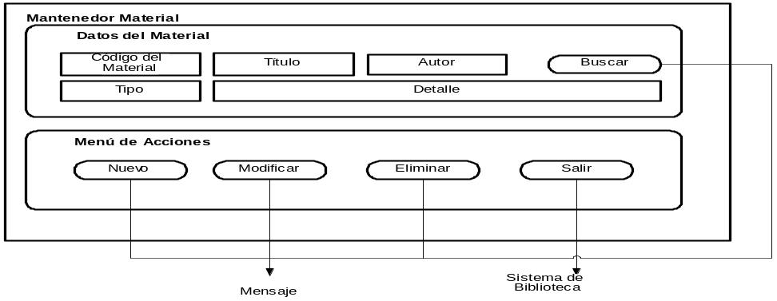
Mantener material
___________________

Cod-mat
Titulo
Autor
Tipo
Detalle
_____________________
Buscar( )
Nuevo( )
Modificar( )
Eliminar( )
Salir()

6. Mantenedor de material
Descripción | Permite mantener actualizada las existencias de materiales
Actores | Bibliotecaria
Pre condiciones | Validación de usuario
Flujo normal o escenario exitoso
Responsabilidad del Actor |  | Responsabilidad del Sistema
 |  | - Despliega ventana-mantención-material. (habilita el ingreso del código del libro, botones “buscar” y “salir”)
- Ingresa código-material
- Presiona BuscarMat
- Ingresa datos-material  - Presiona “Modificar”  - Presiona “Eliminar” |  | - Valida existencia-material (en BD)  - Despliega datos-material (deja habilitado para posible modificaciones y habilita botones “guardar Modificaciones” o “Eliminar”)  - Actualiza la BD (con la modificación del material)  - Actualiza la BD (con la eliminación del material)  - Fin del caso de uso
Flujo alternativo 1: Valida que exista el material en biblioteca (4). Si no existe , permite ingresar el material como “nuevo”
Responsabilidad del Actor |  | Responsabilidad del Sistema
- Ingresa datos-libro  - Presiona guardar-nuevo |  | - Habilita ingreso-material (habilita botón Guardar “nuevo”)  - Verifica ingreso-datos  - Actualiza la BD  - Fin flujo alternativo 1
Post condición
Actualizada la existencia de material en biblioteca

CASO DE USO 7: DEVOLVER MATERIAL

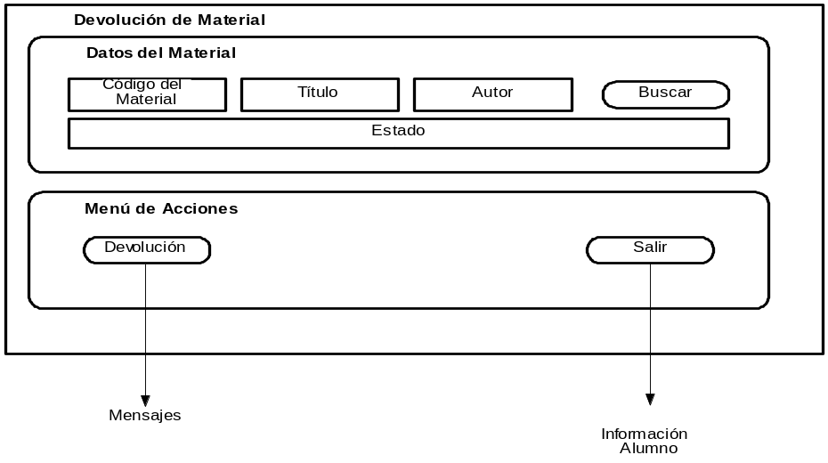
Devolver material
___________________

Cod-mat
Titulo
Autor
Estado
_____________________

Buscar( )
Devolver( )
Salir()

7. Devolver material
Descripción | Registrar la devolución de un material
Actores | Bibliotecaria
Pre condiciones | Validación de alumno
Flujo normal o escenario exitoso
Responsabilidad del Actor |  | Responsabilidad del Sistema
 |  | - Despliega ventana-devolución-material. (habilita el ingreso del código del libro, botones “buscar” y “salir”)
- Ingresa código-material
- Presiona BuscarMat
- Ingresa estado del material (si fuese necesario)  - Presiona DevolMaterial |  | - Valida existencia-del-préstamo (en BD)  - Despliega datos-del-préstamo. (habilita campo estado y habilita el botón “Devolución de material”)  - Actualiza la BD  - Fin del caso de uso
Flujo alternativo 1: Valida que exista el registro de material prestado (4). No existe registro del préstamo del material
Responsabilidad del Actor |  | Responsabilidad del Sistema
- Presiona AceptarMensaje (botón Aceptar) |  | - Despliega mensaje (“no existe registro de préstamo para ese material” y habilita botón Aceptar)  - Fin flujo alternativo 1
Post condición
El material queda disponible para un nuevo préstamo
CASO DE USO 8: EMITIR ESTADISTICA DE PRÉSTAMO EN UN PERIODO
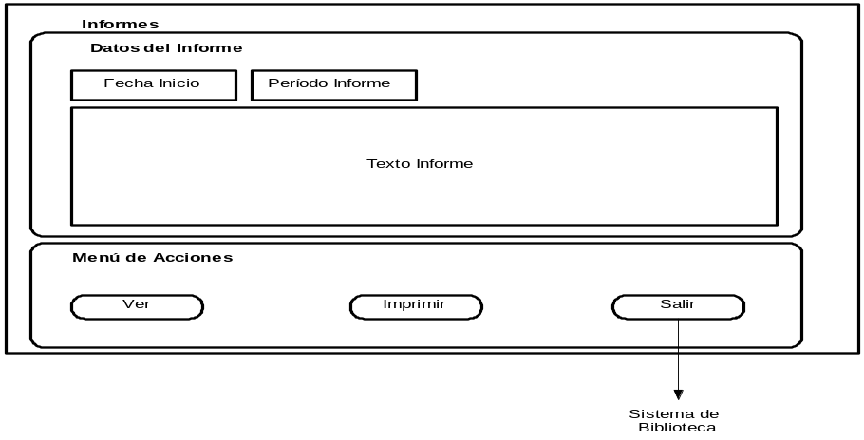
Emitir Estadísica
___________________

Fecha inicio
Periodo informe
Texto informe
_____________________

Ver( )
Imprimir( )
Salir()

8. Emitir informe estadístico de préstamos
Descripción | Emitir un estadístico de préstamo dentro de un periodo determinado
Actores | Bibliotecaria
Pre condiciones | Logeo de usuario
Flujo normal o escenario exitoso
Responsabilidad del Actor |  | Responsabilidad del Sistema
 |  | - Despliega ventana-emisión-estadística (habilita los campos para seleccionar fecha desde y hasta el cual se desea obtener el informe estadístico y habilita botones “ver” y “salir”)
- Selecciona periodo (desde y hasta)  - Presiona “ver”  6. Acepta “imprimir” |  | - Busca datos-cumplen-periodo (en BD)  - Despliega informe (Habilita botón imprimir)  7. Imprime estadística
 |  | 8. Fin del caso de uso
Flujo alternativo 1: Valida que exista el registro de material prestado (4). No existe registro del préstamo del material
 |  | - Despliega Mensaje “no existe préstamo en el periodo buscado” (habilita botón aceptar)
- Presiona AceptaMensaje |  | - Fin flujo alternativo
Post condición
No hay

1.3) DETERMINAR REQUERIMIENTOS NO FUNCIONALES

Los requerimientos no funcionales especifican propiedades del sistema como restricciones de ambiente y desarrollo, dependencias de plataformas, actividades de mantenimiento y confiabilidad.

Los requerimientos no funcionales, corresponden a limitaciones que el desarrollador debe tener presenta a la hora de desarrollar el software, en los siguientes ámbitos:

- Hardware
- Software (Adm. De BD, Lenguajes)
- Licencias (Tenencias, costos)
- Usabilidad (quién lo usará)
- Entornos de programación ( Escritorio, Web)
- Pertenecer a un sistema mayor (integración, subsistema, módulo)
- Conectividad (área, blouethool)

Los requerimientos no funcionales (atributos) son cualidades que a menudo se confunden con las funciones. Por ejemplo: facilidad de uso, tolerancia a fallas, tiempo de respuesta, metáfora de interfaz, plataformas.
Algunos atributos del sistema también pueden tener restricciones de frontera del atributo, que son condiciones obligatorias de frontera, generalmente en un rango numérico de valores de un atributo. Por ejemplo:
- tiempo de respuesta = (dos segundos como máximo)

Ejemplo 1:
Algunos atributos (requerimientos no funcionales) de un Sistema de punto de venta son:
- Se entregará un manual de usuario a cada uno de los usuarios finales, donde se describirá el sistema y principalmente las operaciones que el usuario puede ejecutar. A los administradores se les brindará un curso para mostrar la totalidad de funciones que puede realizar el sistema.
- Al existir un fallo en el sistema, el tiempo de restauración máximo será de 5 minutos(en estado aceptable) para ponerse en marcha. Se limitara a 3 intentos de inicio de sesión, en caso de falla, la cuenta será bloqueada y se deberá notificar a los administradores para desbloquear.
- Se implantarán funciones de teclado para aumentar la practicidad del sistema, estas se mostraran en las pantallas del sistema de forma dinámica.
- Para el usuario final la pantalla de Solicitud de Presupuesto será sencilla de manejar, ya que le permitirá identificar fácilmente los datos necesarios para la elaboración de su solicitud.
- Se mostrara al usuario la interfaz como página Web.
- La aplicación deberá funcionar bajo el sistema operativo Windows.
- El sistema se debe implementar bajo la infraestructura de las computadoras existentes en las oficinas de la empresa TNG.
- Para que un usuario tenga acceso al sistema deberá ser dado de alta.
- El usuario deberá introducir su equipo al dominio de tnghph.net.mx, además de contar con una cuenta de acceso a la red de TNG.
Es conveniente describir todos los atributos del sistema que se relacionen claramente con las funciones especificadas. Además, los detalles de los atributos y las restricciones de frontera pueden catalogarse como obligatorios u opcionales.

Ejemplo 2:
- Mostrar la descripción y el precio del producto registrado. evidente tiempo de respuesta 1 segundo como máximo obligatorio
- Metáfora de interfaz Pantallas basadas en formularios. Con colores. Obligatorio
- Registrar los pagos a crédito en el sistema de cuentas por cobrar, pues el servicio de autorización de crédito debe a la tienda el importe del pago. oculto tolerancia a fallas Debe registrar en las cuentas por cobrar en un plazo de 24 horas, aun cuando se produzcan fallas de energía o del equipo. obligatorio tiempo de respuesta 10 segundos como máximo obligatorio

Ejemplo 3:
- Atributo Detalles y restricciones de frontera
- Tiempo de respuesta (restricción de frontera) Cuando se registre un producto vendido, la descripción y el precio aparecerán en un segundo.
- Metáfora de interfaz (detalle) Ventanas orientadas a la metáfora de un formulario y cuadros de diálogo.
- (detalle) Maximiza una navegación fácil con teclado y no con mouse.
- Tolerancia a fallas (restricción de frontera) Debe registrar los pagos a crédito autorizados que se hagan a las cuentas por cobrar en un plazo de 24 horas, aun cuando se produzcan fallas de energía o del equipo.
- Plataformas del sistema operativo (detalle) Microsoft Windows 95, 98, 2000 y NT.
IV. ACTIVIDADES (INDIVIDUALES O GRUPALES)

Actividades 1: Enunciación del problema

Actividades 2: Descripción de requerimientos funcionales
Elabore
  - Diagrama principal de casos de usos
  - Diagrama de casos de uso por perfil de usuario
  - Redacte cada uno de los casos de usos, según estructura revisada

Actividades 3: Descripción de requerimientos no funcionales

V. EVALUACIÓN DE LA ACTIVIDADES

La actividad será evaluada de acuerdo con la siguiente escala de apreciación
Descriptor | 1 | 2 | 3 | 4
Elabora una síntesis clara acerca del problema que será atendido
Levanta información en terreno e identifica los requerimientos funcionales
Modela los requerimientos
Realiza una descripción narrativa de los requerimientos
Especifica las propiedades del sistema
1: No cumple con el descriptor
2: Cumple con el descriptor de forma deficiente con omisiones o errores
3: Cumple con el descriptor con errores menores
4: Cumple cabalmente con el descriptor

VI. SÍNTESIS DE LOS APRENDIZAJES:
Los conceptos más importantes que aprendí esta semana son:

Lo que puedo aplicar en mi trabajo, o en mi rutina personal o familiar es:

Las actitudes que desarrollé esta semana son:

VII. GLOSARIO:

Requerimiento funcional:
Especifica una función que el sistema debe permitirle al actor realizar, se representan y describen a través de casos de usos

Requerimiento no funcional:
Especifican propiedades del sistema como restricciones de ambiente y desarrollo, dependencias de plataformas, actividades de mantenimiento y confiabilidad

Caso de uso
Es una operación/tarea específica que se realiza tras una orden de algún agente externo, sea desde una petición de un actor o bien desde la invocación desde otro caso de uso

VIII. LINKS DE INTERÉS:

http://www.unab.edu.co/editorialunab/revistas/rcc/pdfs/r11_art4_c.pdf

http://sistemas.itlp.edu.mx/tutoriales/fundamentosdeprog/t21.htm

